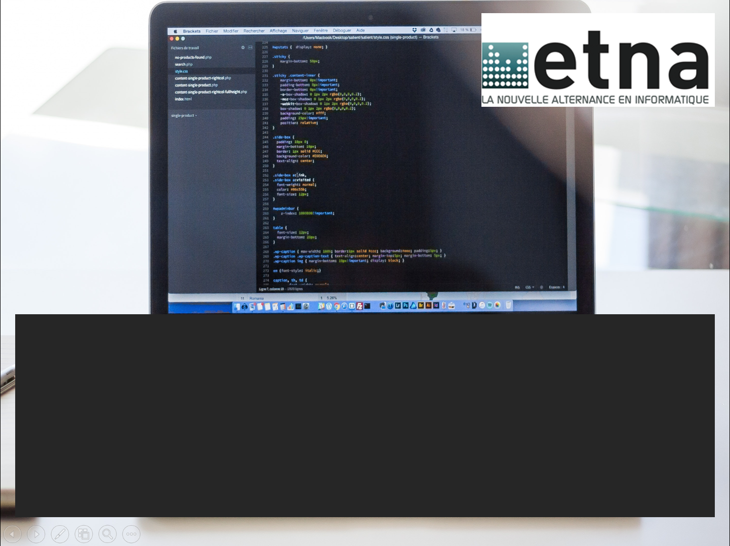

Rapport alternance

Cycle d’ingénierie développement d’application

Alternant

0

8/01/2018 au 21/12/2018

**Centre de formation**

Etna

7, rue Maurice Grandcoing

94200 Ivry Sur Seine

**Entreprise d’accueil**

Fnac Darty Siège

9, rue des Bâteaux-Lavoirs

94200 Ivry Sur Seine

Problématique : Comment optimiser la gestion de tâches informatiques chronophages ?

# Remerciements (facultatif)

Je tiens à adresser mes remerciements à tous les membre du service SI Ventes du groupe FNAC DARTY, pour leur professionnalisme, pour m’avoir chaleureusement accueillie et pour m’avoir rapidement intégrée au sein de l’équipe. Grâce à chacun de mes collègues, j’ai pu découvrir le monde du développement web qui m’attire depuis longtemps, le fonctionnement au quotidien d’un grand groupe, dont les enjeux de développement sont forts et qui est en évolution permanente. Je souhaite remercier, tout particulièrement, Benoît Bouvard, mon tuteur en entreprise, pour m’avoir accordé sa confiance dans les projets qui m’ont été confiés. Je remercie également bien entendu mon tuteur Benoît Bouvard, chef d’équipe Navigation, Thomas Auvert, Chef d’équipe Front-navigation, tous les autres membres de l’équipe Navigation, pour la confiance qu’ils m’ont accordé et pour l’attention et le temps qu’ils ont prêtés à répondre aux questions que j’ai pu leur poser tout au long de mon alternance, pour la qualité de leurs réponses, ainsi que pour leur pédagogie, les précieux conseils et leur encadrement dans ma formation sur les outils qu’ils m’ont apporter. J’ai pu en apprendre davantage sur le métier de développeur et acquérir de solides compétences qui me confortent dans mon choix de réorientation et me permettront sans aucun doute de réaliser mes objectifs professionnels.

Je remercie enfin l’ensemble des équipes de l’ETNA pour m’avoir transmis les connaissances que j’ai pu mettre en pratique au cours de mon année d’alternance.

# Sommaire

# Introduction

## 

## Dans le cadre de ma formation à l’ETNA (Ecole des Technologies Numériques Appliquées) à Ivry-sur-Seine, cycle d’ingénierie développement d’application et conception de logiciel, il m’a été donné l’occasion de réaliser une première année d’alternance en entreprise. J’ai choisi d’envoyer ma candidature au Service Information Ventes du groupe FNAC DARTY, qui est spécialisé dans la distribution omnicanale de biens d’équipements, électroménagers et produits culturels. J’ai ainsi pu intégrer pendant près de 12 mois déjà l’équipe Navigation du SI Ventes du grand groupe français, en tant qu’ alternant développeur intégrateur front-end. Au cours de cette année, j’ai pu me découvrir un véritable attrait pour le développement web et applicatif et plus largement pour le monde de l’informatique, et cette alternance m’apparaissait comme la parfaite occasion de me former rapidement et de manière la plus complète possible au métier de développeur. Le 8 janvier 2018, j’ouvrais pour la première fois la porte de l’open-space qui m’accueillera jusqu’au 21 décembre. Tout au long de mon rapport, nous verrons combien certaines tâches, parfois répétitives et anodines, sont chronophages pour les développeurs informatiques et les employés ainsi que les enjeux qu’un gain de temps sur celles-ci représentent pour un groupe tel que la FNAC DARTY.

## Une première partie plantera le décor, vous donnera des informations générales sur le groupe et vous présentera l’équipe et le service dans lequel j’ai pu évoluer. Nous verrons dans un second temps plus en détails les différents projets et missions qui m’ont été confiés en tant que développeur front-end. Et pour finir je ferai un bilan de mon année d’alternance et tenterai d’analyser au mieux mon parcours au sein du groupe FNAC DARTY en soulignant et identifiant les atouts majeurs de ma formation ainsi que les points d’amélioration quant à ces mois de travail au sein du groupe.

## PARTIE 1 : l’entreprise, le service, le poste

### L’entreprise

La Fnac (Fédération National d’Achats pour les Cadres) a été fondée en 1954 par Max Théret et André Essel avec pour objectif de faciliter l’accès aux biens culturels à tous les publics. Il s’agit d’un groupement d’achats exerçant son activité sur le secteur de la distribution spécialisée et proposant grâce à son portefeuille d’achats des produits culturels à des prix défiants toute concurrence. En 1957 la Fnac ouvre son premier magasin à Paris et c’est quatre ans plus tard que le premier rayon disque y est mis en place. Ce n’est qu’en 1974 que la Fnac élargira son offre aux livres, puis à l’autoradio et à la vidéo en 1975. Après s’être forgée une solide notoriété en France, la Fnac s’internationalise et s’implante d’abord en Belgique en 1981, puis en Espagne en 1993, au Portugal en 1998, au Brésil en 1999, en Italie et en Suisse en 2000, enfin plus récemment au Qatar et en Côte d’ivoire en 2015, deux pays dont le potentiel de marché est important.

A partir de 2013, la Fnac est introduite en bourse, devenant une société indépendante et formant finalement le groupe Fnac. Elle rachète en 2016 le groupe Darty, alors spécialisé dans la distribution de biens d’équipement et électroménagers. De cette fusion naît le Groupe FNAC DARTY. Le groupe génère aujourd’hui un chiffre d’affaires de 7,4 milliards d’euros et emploie plus de 27000 collaborateurs. La Fnac se présente ainsi comme une entreprise de grande envergure, aux forts enjeux économiques, figurant parmi les incontournables du secteur du E-commerce.

Cette fusion a fait du groupe FNAC DARTY un acteur majeur de la distribution omnicanale en Europe. **S**es principaux canaux de distributions sont : les magasins avec plus de 720 enseignes à travers le monde et l’internet par le biais de sa boutique en ligne sur laquelle sont réalisés plus de 45% des ventes.

### Contexte : service, organisation, etc.

Organigramme

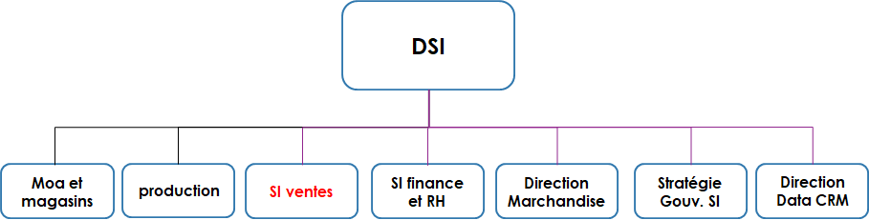

La DSI ( Direction Système d’information) s’occupe de la gestion de toute l'infrastructure informatique au sein du groupe. Elle rassemble plusieurs services, parmi lesquels le service SI ventes (Services information et Ventes) qui est chargé de gérer l’information dans le but d’optimiser les moyens de vente.

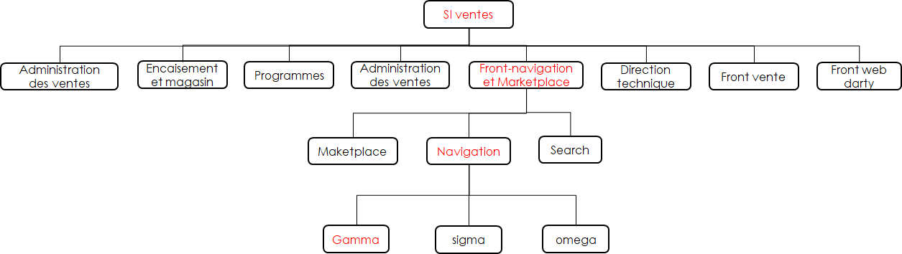

A travers l’organigramme ci-dessus, on peut facilement resituer l’équipe Front-navigation au sein même du SI vente. L’équipe Front-navigation s’assure de rendre les produits disponibles en ligne et développe des outils dans le but d’optimiser l’expérience utilisateur pendant l’acte d’achat en ligne. Elle a également pour mission d’implémenter toutes les logiques d’affichages des produits. Elle peut par exemple gérer l’affichage d’un panier en fonction de l’utilisateur.

L’équipe Front-navigation au sein du SI Vente, se divise elle-même en 3 sous équipes à savoir:

* L’équipe Marketplace, qui est chargée de diffuser et de mettre à disposition sur le site de la fnac - autrement dit son marketplace - les produits des autres E-commerçants. Ainsi, la Fnac, au même titre que d’autres marketplaces tels qu’ Amazon ou encore Cdiscount, est en mesure de proposer un choix toujours plus grands et varié de produits à ces clients, et ce à des prix compétitifs.
* L’équipe Search, qui quant à elle est en charge de la mise en place des outils de recherche rapide des produits sur le site.
* Enfin l’équipe Navigation, qui est l’équipe à laquelle je suis rattaché et qui pour sa part se charge essentiellement d’optimiser l’expérience utilisation/de navigation sur le site web, des clients souhaitant acheter des produits FNAC DARTY.

Encore une fois, l’équipe Navigation est elle-même sous-divisée en 3 équipes de travail: les équipes Sigma, Omega et Gamma.

En fonction de la taille et du nombre de projets, ces 3 équipes se répartissent le travail. Elles peuvent être amenées à travailler simultanément sur le même projet ou bien séparément, chaque équipe se voyant confier un projet sur lequel travailler dans un temps donné.

Membres de l'équipe de chaques équipe:

**Sigma : WELCKER Cedric ,RICHEZ-EXT Valentin**

**Omega : Camara Falaye, Coulibaly olivier, Alhany Hamdi, vincent, remond Vincent ,LECONTE-EXT Denis**,L**ECONTE Denis**

**Gamma : Bader,Ondo stephane, olivier CAGLIULI,ESSEDDYQ Hicham,MNAD-EXT Bader**

**Outils**

Mon équipe est en charge de la gestion de produits sur 5 sites marchands dans pays de la zone Europe (France, Belgique, Espagne, Portugal, Suisse).

Pour mener à bien ses différentes missions, mon équipe utilise essentiellement des technologies Microsoft qui sont aujourd’hui des outils modernes et performants.

La méthode de travail utilisée est l’**agilité.** Une méthode dite Agile est une approche itérative et collaborative, capable de prendre en compte les besoins initiaux du client et ceux liés aux évolutions.

Le Scrum est l’outil utilisé pour mettre en place cette approche Agile.



Outils uilisé











**Qui suis-je ? dans quel cadre fais-je cette alternance ?**

Après des études d’ingénierie mécanique , j’ai décidé de me réorienter et d’intégrer l’Etna afin d’entamer des études d’informatique. J’avais eu l’occasion de suivre quelques cours d’informatique en M1 ingénierie mécanique qui avaient éveillé en moi un vif intérêt et j’étais conscient des débouchés et perspectives d’avenir du secteur de l’informatique et du développement informatique. C’est donc tout naturellement que mon choix s’est tourné vers l’informatique. Ce domaine m’a tout de suite plu et intéressé de par le caractère pragmatique et la réflection qu’il induit. J’ai commencé à me former de façon autodidacte, en lisant des ouvrages et en me documentant sur internet, avant de m’inscrire à l’ETNA, formation en alternance. Cette alternance fait partie intégrante du diplôme que j’obtiendrai à la fin de ma formation. Elle représente le moyen pour moi de mettre en pratique l’ensemble de mes connaissances, de rattraper mon retard et de me forger des bases solides et durables en développement informatique, sur lesquelles j’entends bâtir ma carrière professionnelle d’expert technique en développement web.

**Pourquoi avoir choisir cette entreprise ? cette alternance ?**

Le groupe FNAC DARTY est aujourd’hui, comme précédemment mentionné le leader de la distribution omnicanale en Europe. Il bénéficie ainsi d’une notoriété incontestable en France et d’une bonne reconnaissance dans plusieurs pays Européens et à travers le monde. C’est un grand groupe, qui emploie de nombreux travailleurs et alternants et la perspective d’évoluer au sein d’un groupe d’une telle envergure était pour moi attrayante. J’étais assuré de travailler au contact d’une grande équipe, de personnes qualifiées et j’espérais ainsi avoir la possibilité de me former auprès de développeurs particulièrement compétents. L’une des autres raisons principales pour laquelle j’ai souhaité intégrer l’équipe Front-navigation de la Fnac est que celle-ci utilise des outils microsoft qui sont performants et permettent de couvrir à peu près tous les domaines du développement Web et applicatif. De plus, ces outils sont utilisés par une grande communauté qui reste très active, ce qui correspond à mon objectif de devenir un expert technique dans le développement web. Apprendre directement en utilisant ces outils me semblait être le meilleur moyen pour me former rapidement et de la façon la plus complète possible.

**Quels sont vos Objectifs pour celle-ci (idéalement ces objectifs sont formulés en termes d’acquisition de compétences)**

### Vous : votre rôle, vos missions de départ, description de votre poste

En tant que développeur intégrateur front-end, mon rôle au cours de cette alternance est de soutenir et de faire gagner du temps à l’équipe Navigation et au Service Information Ventes. J’ai pour mission de développer des outils qui vont permettre à l’équipe de réaliser plus rapidement des tâches à priori chronophages et répétitives. J’ai travaillé individuellement sur ces projets en étant quand même intégré à l’équipe Gamma. Je travaillais ainsi en autonomie, tout en me tenant informé sur les différents projets que le reste de l’équipe réalisait, sur le mode opératoire de réalisation de ces projets, les difficultés que l’équipe rencontrait et la manière qu’elle avait de rechercher les solutions. Tout cela a été d’une aide précieuse durant mon apprentissage, en plus de l’aide que je pouvais trouver en faisant régulièrement vérifier mes propositions de solutions aux problèmes posés dans mes projets auprès de mes collègues.

Il m’a donc été confié principalement 3 projets sur lesquels j’ai dû travailler depuis mon intégration au sein de l’équipe :

-DBLIST

-POMCORE

-QUESTIONNAIRE

## PARTIE 2 : la/le(s) mission(s), le(s)projet(s).

**DBLIST**

Contexte : Mon équipe a souvent besoin d'informations sur les différents pays. Ces informations sont recensées dans une sorte de base de données appelée KB, qui contient des données telles que les environnements de développement, de recette ou de production, les base de données correspondant aux marchés ou encore les dossiers rédigés et répertoriés sur les différents pays.

Pour obtenir ces informations le moment voulu, mon équipe avait pour habitude de faire une recherche visuelle à partir de la KB et d’inscrire manuellement les données requises, dans un fichier au format texte (txt). Cette tâche en apparence simple et presque anodine représentait finalement une perte de temps bien trop importante pour les membres de l’équipe qui se retrouvaient à inscrire toujours le même type de données pour les différents pays, de façon répétitive et même rébarbative. Ce temps qui devait être consacré à l’amélioration de la navigation et de l’expérience utilisateur se voyait consacré à une tâche nécessaire mais beaucoup trop chronophage, compte tenu du temps passé et du résultat obtenu.

Mission donnée: Trouver le moyen de générer rapidement et de manière complètement automatique ce fichier txt.

delais : 1 mois.

Présentation du public : Des développeurs avec des connaissances de base en script.

**Cahier des charges fonctionnels**

Template << fichier au format txt>>

Objectifs : L’objectif était d’obtenir un fichier formaté comme figurant ci-dessus, variant de contenu en fonction du pays (exemple : Belgique (BE)) et de l’environnement (exemple: REC1), et de générer de manière automatique des fichiers avec comme contenu le dossier, les bases de données et les serveurs desquels ils sont extraits.

Wireframe :

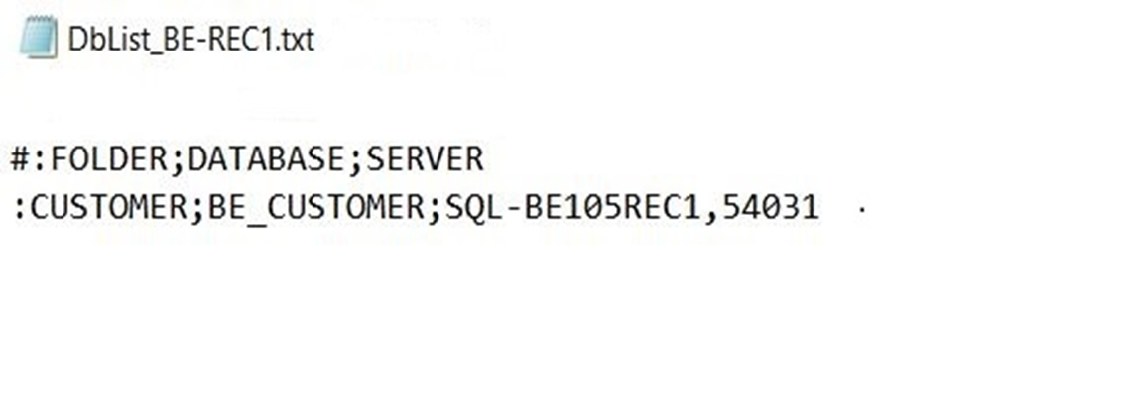

mode opératoire :

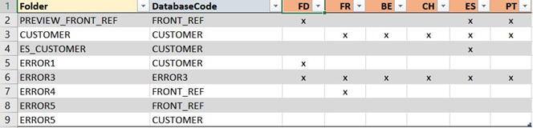

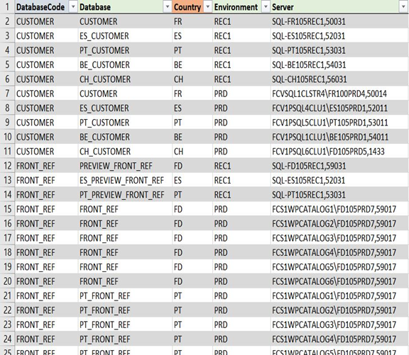

Dans le but d’exploiter facilement ces données, je les ai répertoriées dans un fichier excel.

Ce fichier excel est composé d’une feuille 1 qui représente chacun des pays concernés, à savoir : la France(FR), la Belgique(BE), la Suisse(CH), l’Espagne(ES), le Portugal(PT) et d’une feuille 2 contenant les bases de données, les pays et les serveurs correspondant.

L’utilisateur souhaitant générer le fichier txt a la possibilité de cocher dans la feuille 1 les pays qui l’intéresse.

Dans un deuxième temps, j’ai conçu un script powershell dans lequel l’utilisateur peut maintenant préciser l’environnement souhaité avant de lancer:

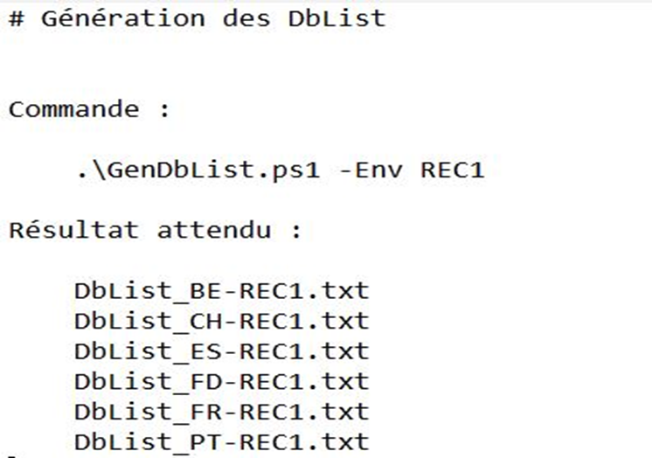

Le script lui renvoie ainsi tous les fichiers. avec l’ensemble des pays que l’utilisateur a coché précédemment.



Une fois qu’on ouvre le fichier, on peut voir les données requises par l’utilisateur comme sur la figure ci-dessous :

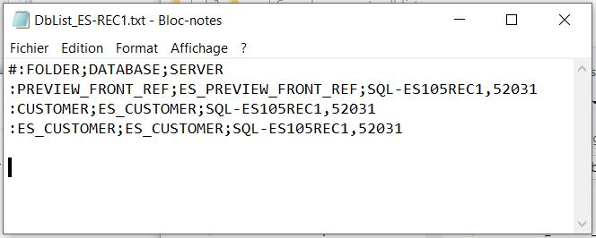

Pour concevoir un script permettant de filtrer les données du fichier Excel en fonction de l’environnement et des pays concernés et générer un fichier txt pour y insérer ces données-ci 2 outils sont nécessaires.

Outils utilisés : Powershell et excel

**POMCORE**

Contexte : POMCORE est une application utilisée par la Fnac pour calculer des prix et promotions en fonction du type d’article correspondant. L’interface de cette application était à juste titre considérée comme vieillotte et peu ergonomique.L’utilisation de cette interface n’était pas assez intuitive et représentait ainsi également un manque à gagner en terme de temps pour les employés qui étaient concernés par celle-ci.

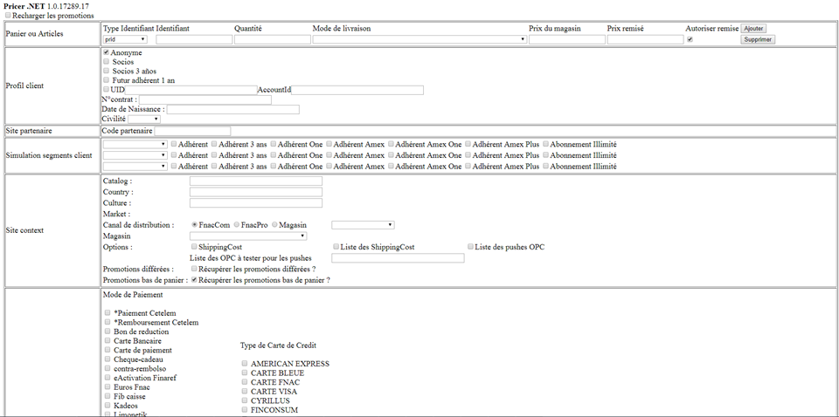

Mission donnée : Rendre l’interface fluide, simple d’utilisation, ergonomique et intuitive.

delais: 2 mois

Public concerné : Tous les membres de l’équipe, développeurs et testeurs compris

**Cahier des charges fonctionnels**

**Questionnaire**

Contexte : La Fnac est en période d’évolution et recrute actuellement. Mon équipe a besoin de plus en plus d’informaticiens qualifiés pour effectuer différentes missions et reçoit de nombreux candidats à qui elle fait passer des tests techniques pour évaluer leurs compétences et statuer sur leur intégration ou non au sein de l’équipe. En fonction des profils des différents postes et candidats, il fallait rechercher manuellement les questions adaptées et correspondant aux compétences requises pour le poste et les mettre en forme encore une fois manuellement sur une page à imprimer à l’aide d’un logiciel de traitement de texte. Ceci était là encore très chronophage et nécessitait un temps non négligeable, dédié à la création desdits formulaires de questions. Bien souvent seules quelques questions variaient d’un formulaire à l’autre, d’un poste à l’autre et pourtant les utilisateurs devaient créer de A à Z un nouveau formulaire adapté.

Mission donnée : Mettre en place une application qui permette de générer rapidement ce questionnaire et qui permette de gérer et de sélectionner les questions adaptées à guise, à partir d’une base de donnée externe.

Planning : 4 mois

Public concerné : Recruteurs de l’équipe Front-navigation

**Cahier des charges fonctionnels**

Template << barre de navigation>>

Objectif : Cette page permet d’accéder facilement au menu de l’application. Elle est accessible n’importe où dans l’application.

wireframe

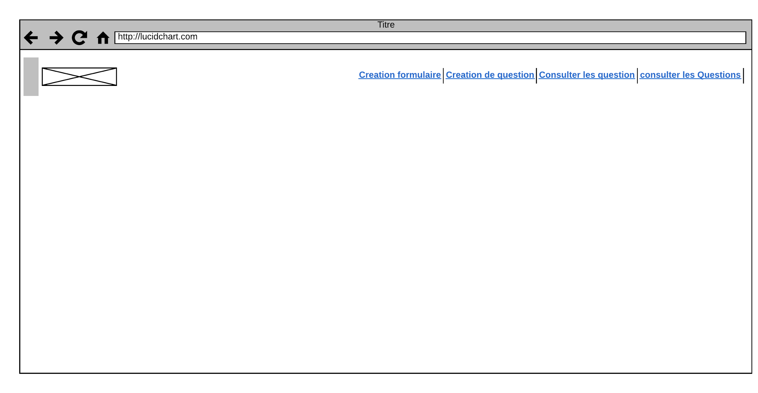

Description Fonctionnelle

*Création Formulaire*

Ce bouton permet d'accéder à la création du formulaire.

*Création de question*

Ce bouton permet de générer de nouvelles questions.

*Consulter les questions*

Ce bouton permet d'accéder aux questions créées et utilisées précédemment.

*Consulter les formulaires*

Ce bouton permet d'accéder aux formulaires ayant déjà servis, et générés précédemment.

Ce symbole représente le logo donné et créé pour l’application

Template << liste de formulaires>>

Objectif : Accéder à la liste de formulaires.

WireFrame :

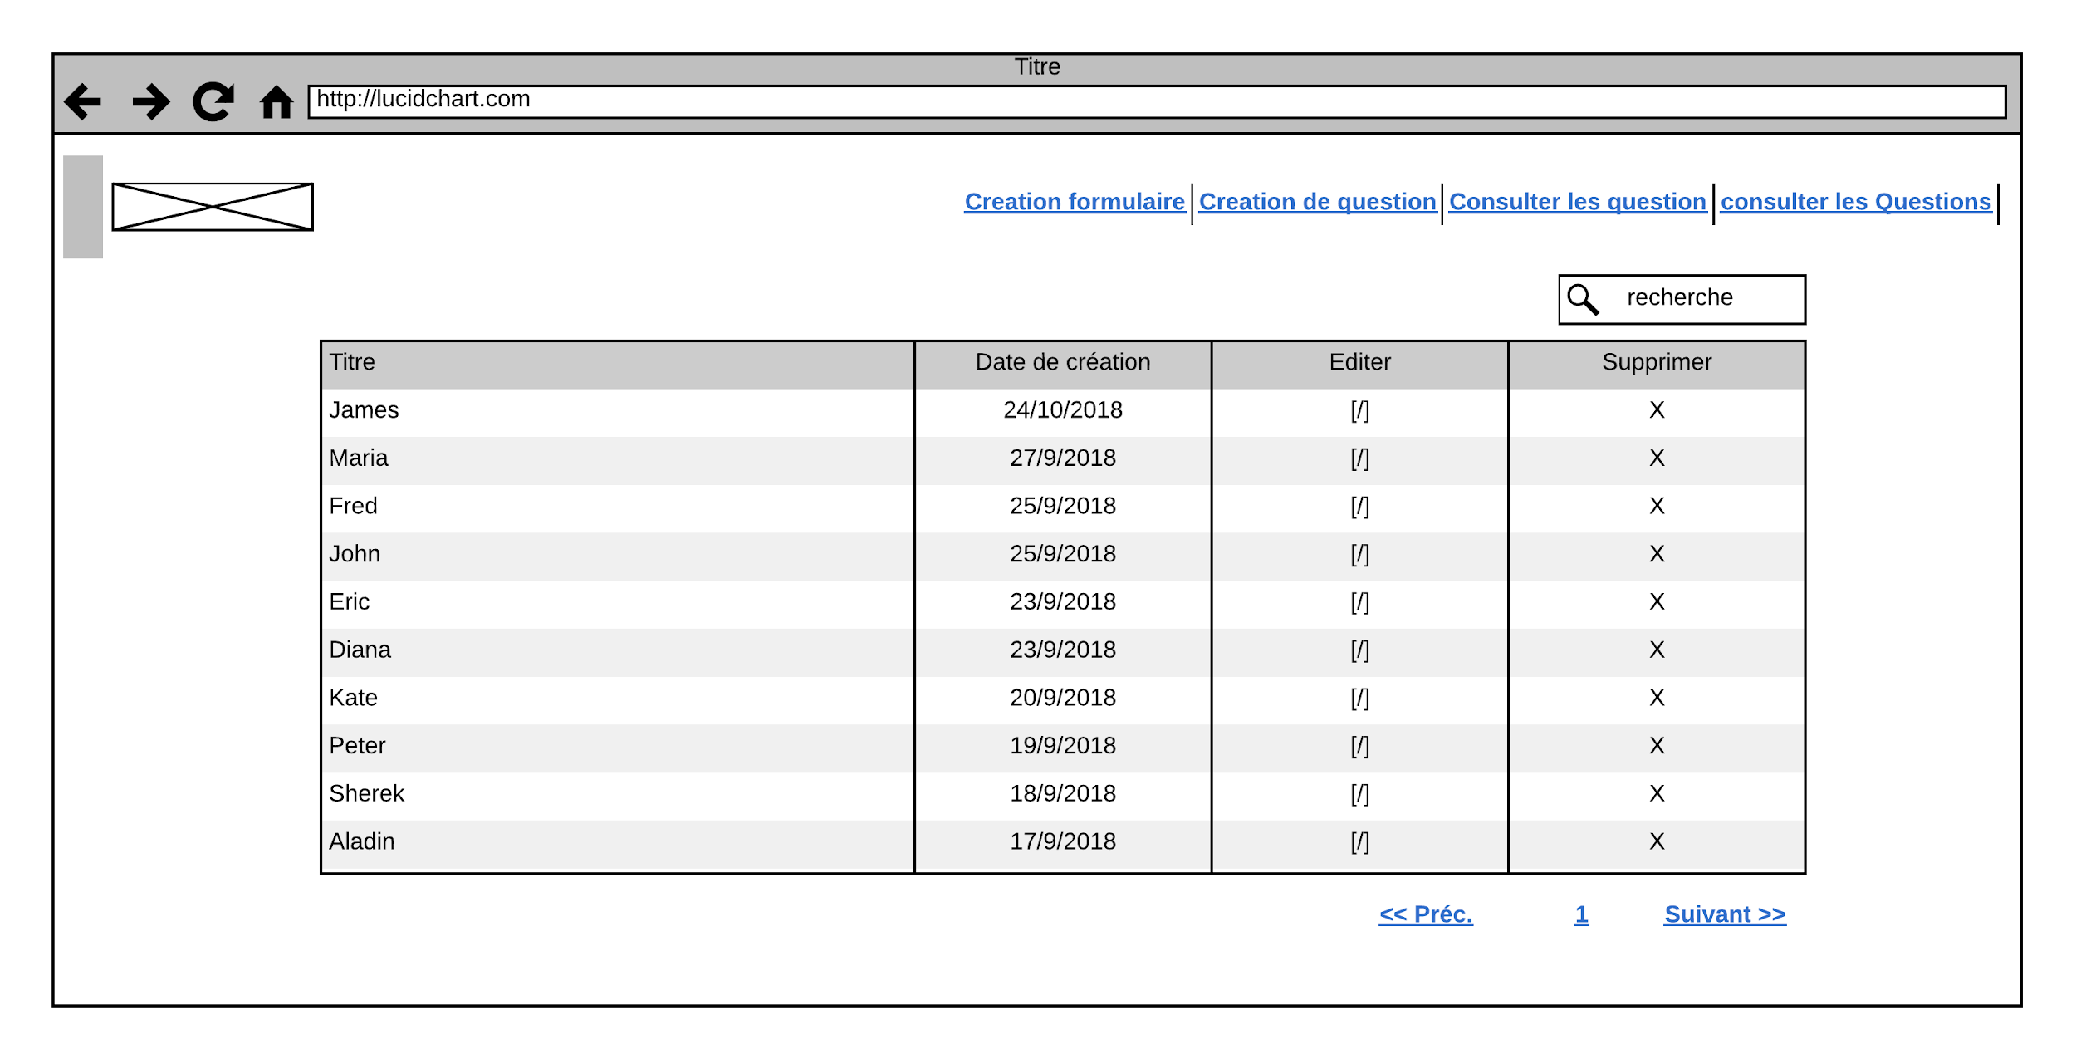

Description Fonctionnelle

Ce tableau liste l’ensemble des formulaires classés par :

- Titre : indique le nom du candidat.

- Date de création : indique la date de création du formulaire.

- Editer : permet de modifier le formulaire.

- Supprimer : possibilité de supprimer le formulaire.

Cette barre de recherche permet de trouver rapidement un formulaire en renseignant un mot s’y référant, par une simple recherche.

Ce bouton permet d'accéder aux autres pages (précédente/suivante).

Template << liste de question>>

Objectif : accéder à la liste de formulaires.

WireFrame :

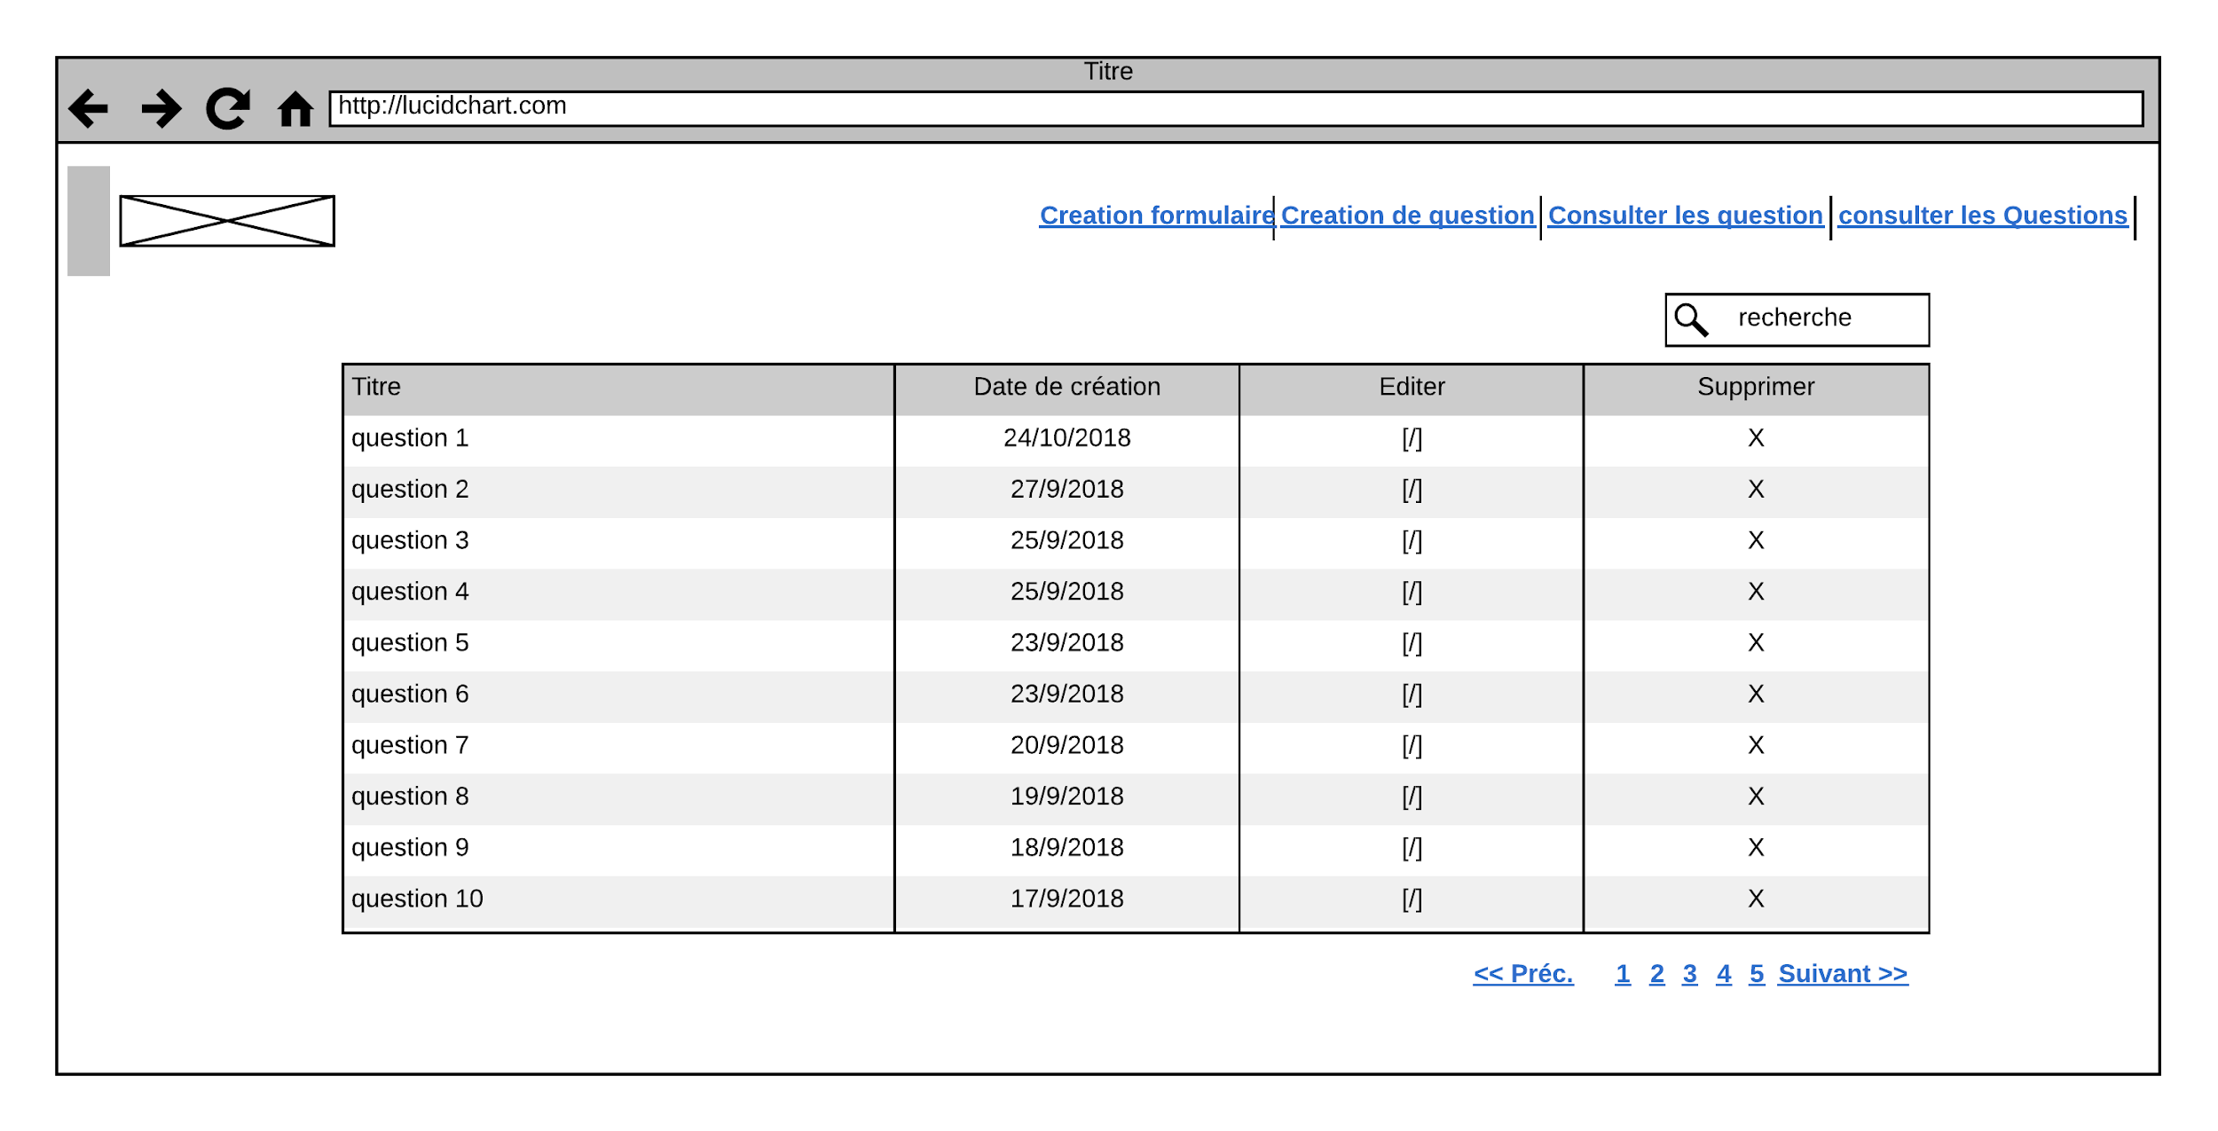

Description Fonctionnelle

Idem que pour le template liste de formulaires.

Template << Creation de question>>

Objectif : Cette page permet de générer de nouvelles questions.

Wireframe

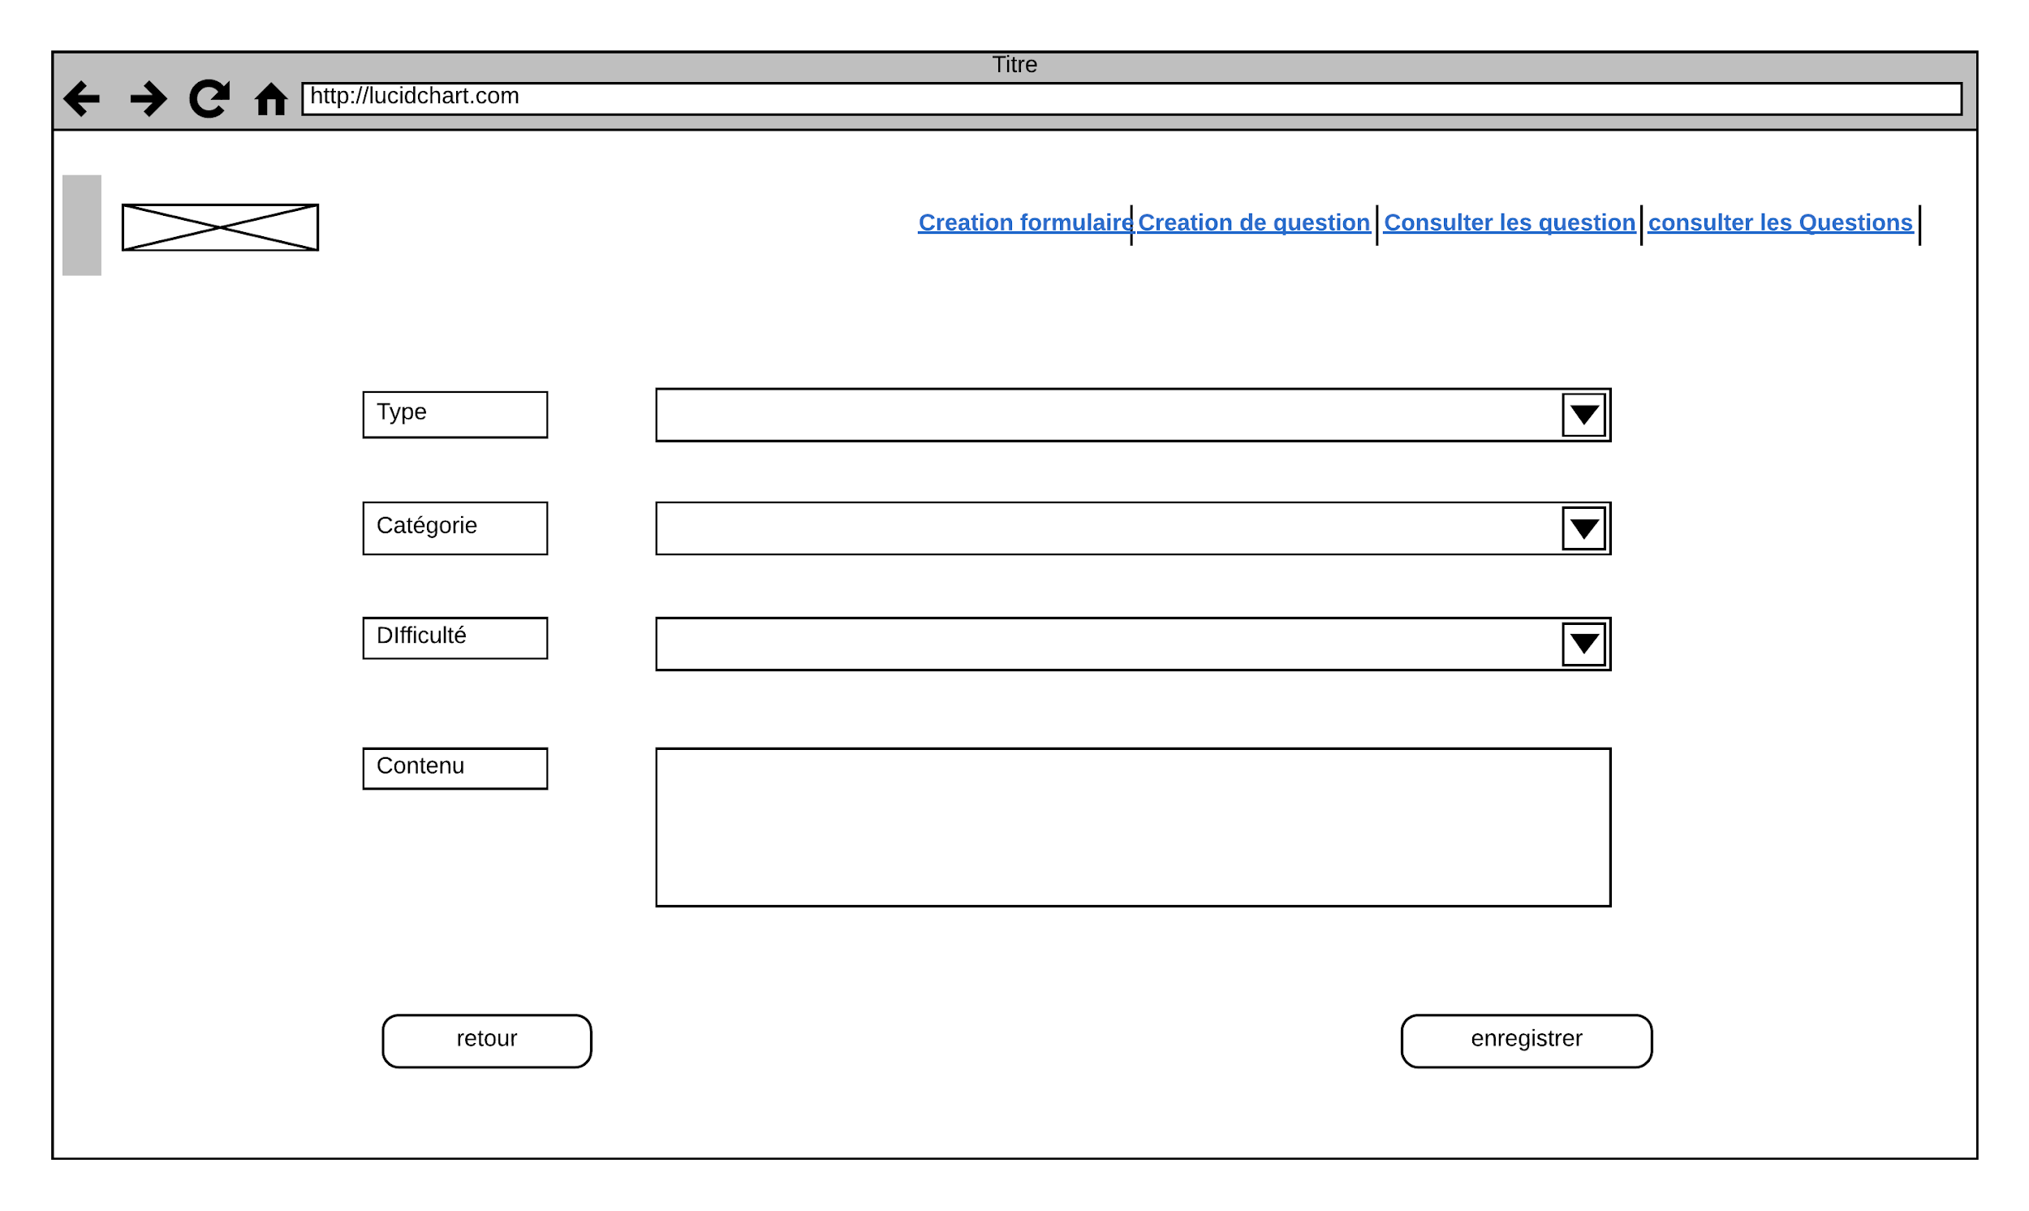

Pour chaque question créée on peut:

* lui attribuer un “type”, une difficulté ou une catégorie de question particulière.
* ajouter le contenu correspondant de la question.
* choisir de l’enregistrer dans la base de donnée ou changer d’avis en cliquant sur retour.

Template << Creation de formulaire>>

Objectif : Cette page permet de sélectionner les questions que l’utilisateur souhaite ajouter sur son formulaire.

wireframe:

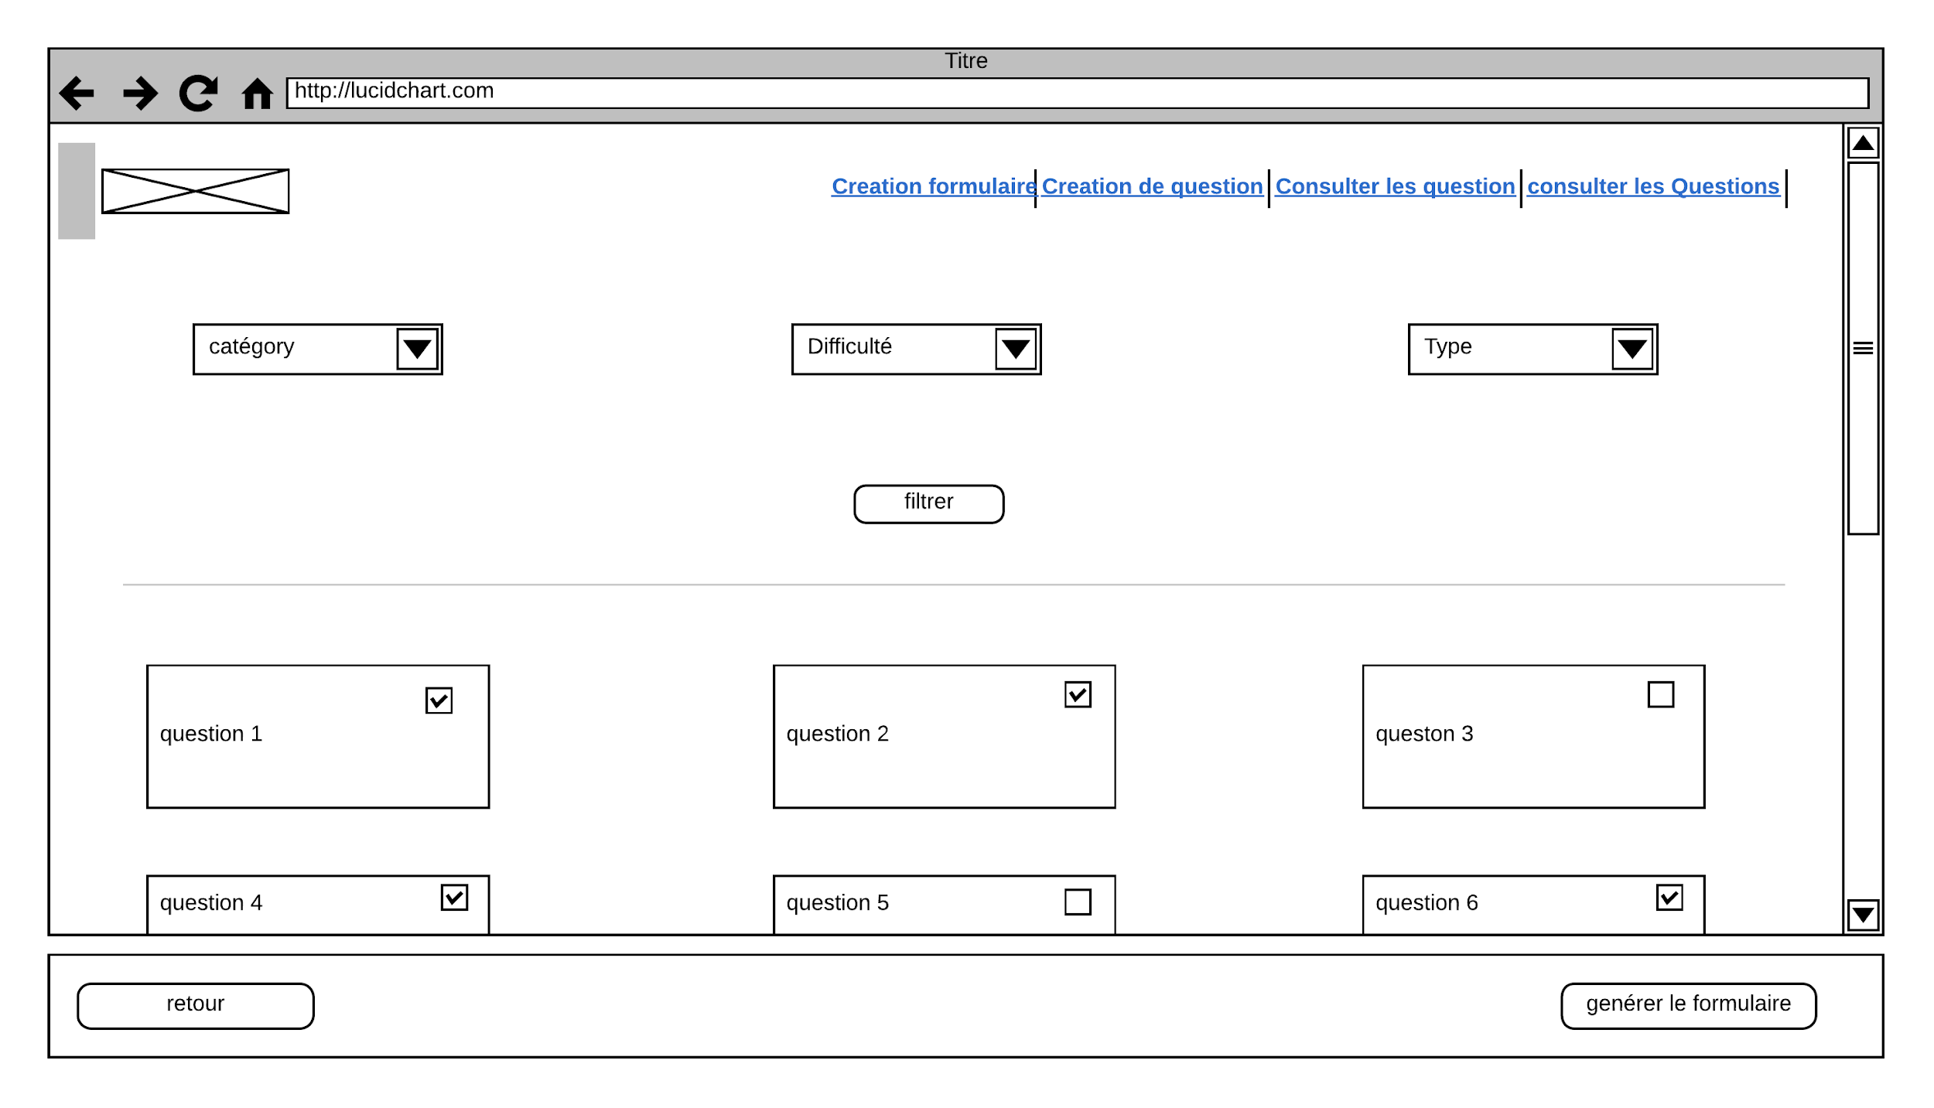

Description Fonctionnelle

1 : Cette partie permet de filtrer la liste des questions en fonction de la catégorie, de la difficulté et du type de question.

2 : La liste de questions à sélectionner et à ajouter au formulaire

Générer le formulaire : Ce bouton permet de générer le formulaire avec la liste de questions précédemment déterminée.

Template << Formulaire>>

Objectif : Cette page représente la liste des questions sélectionnées que comprendra le formulaire et affiche le détail avec la possibilité d’ajouter ou de supprimer des éléments.

Wireframe

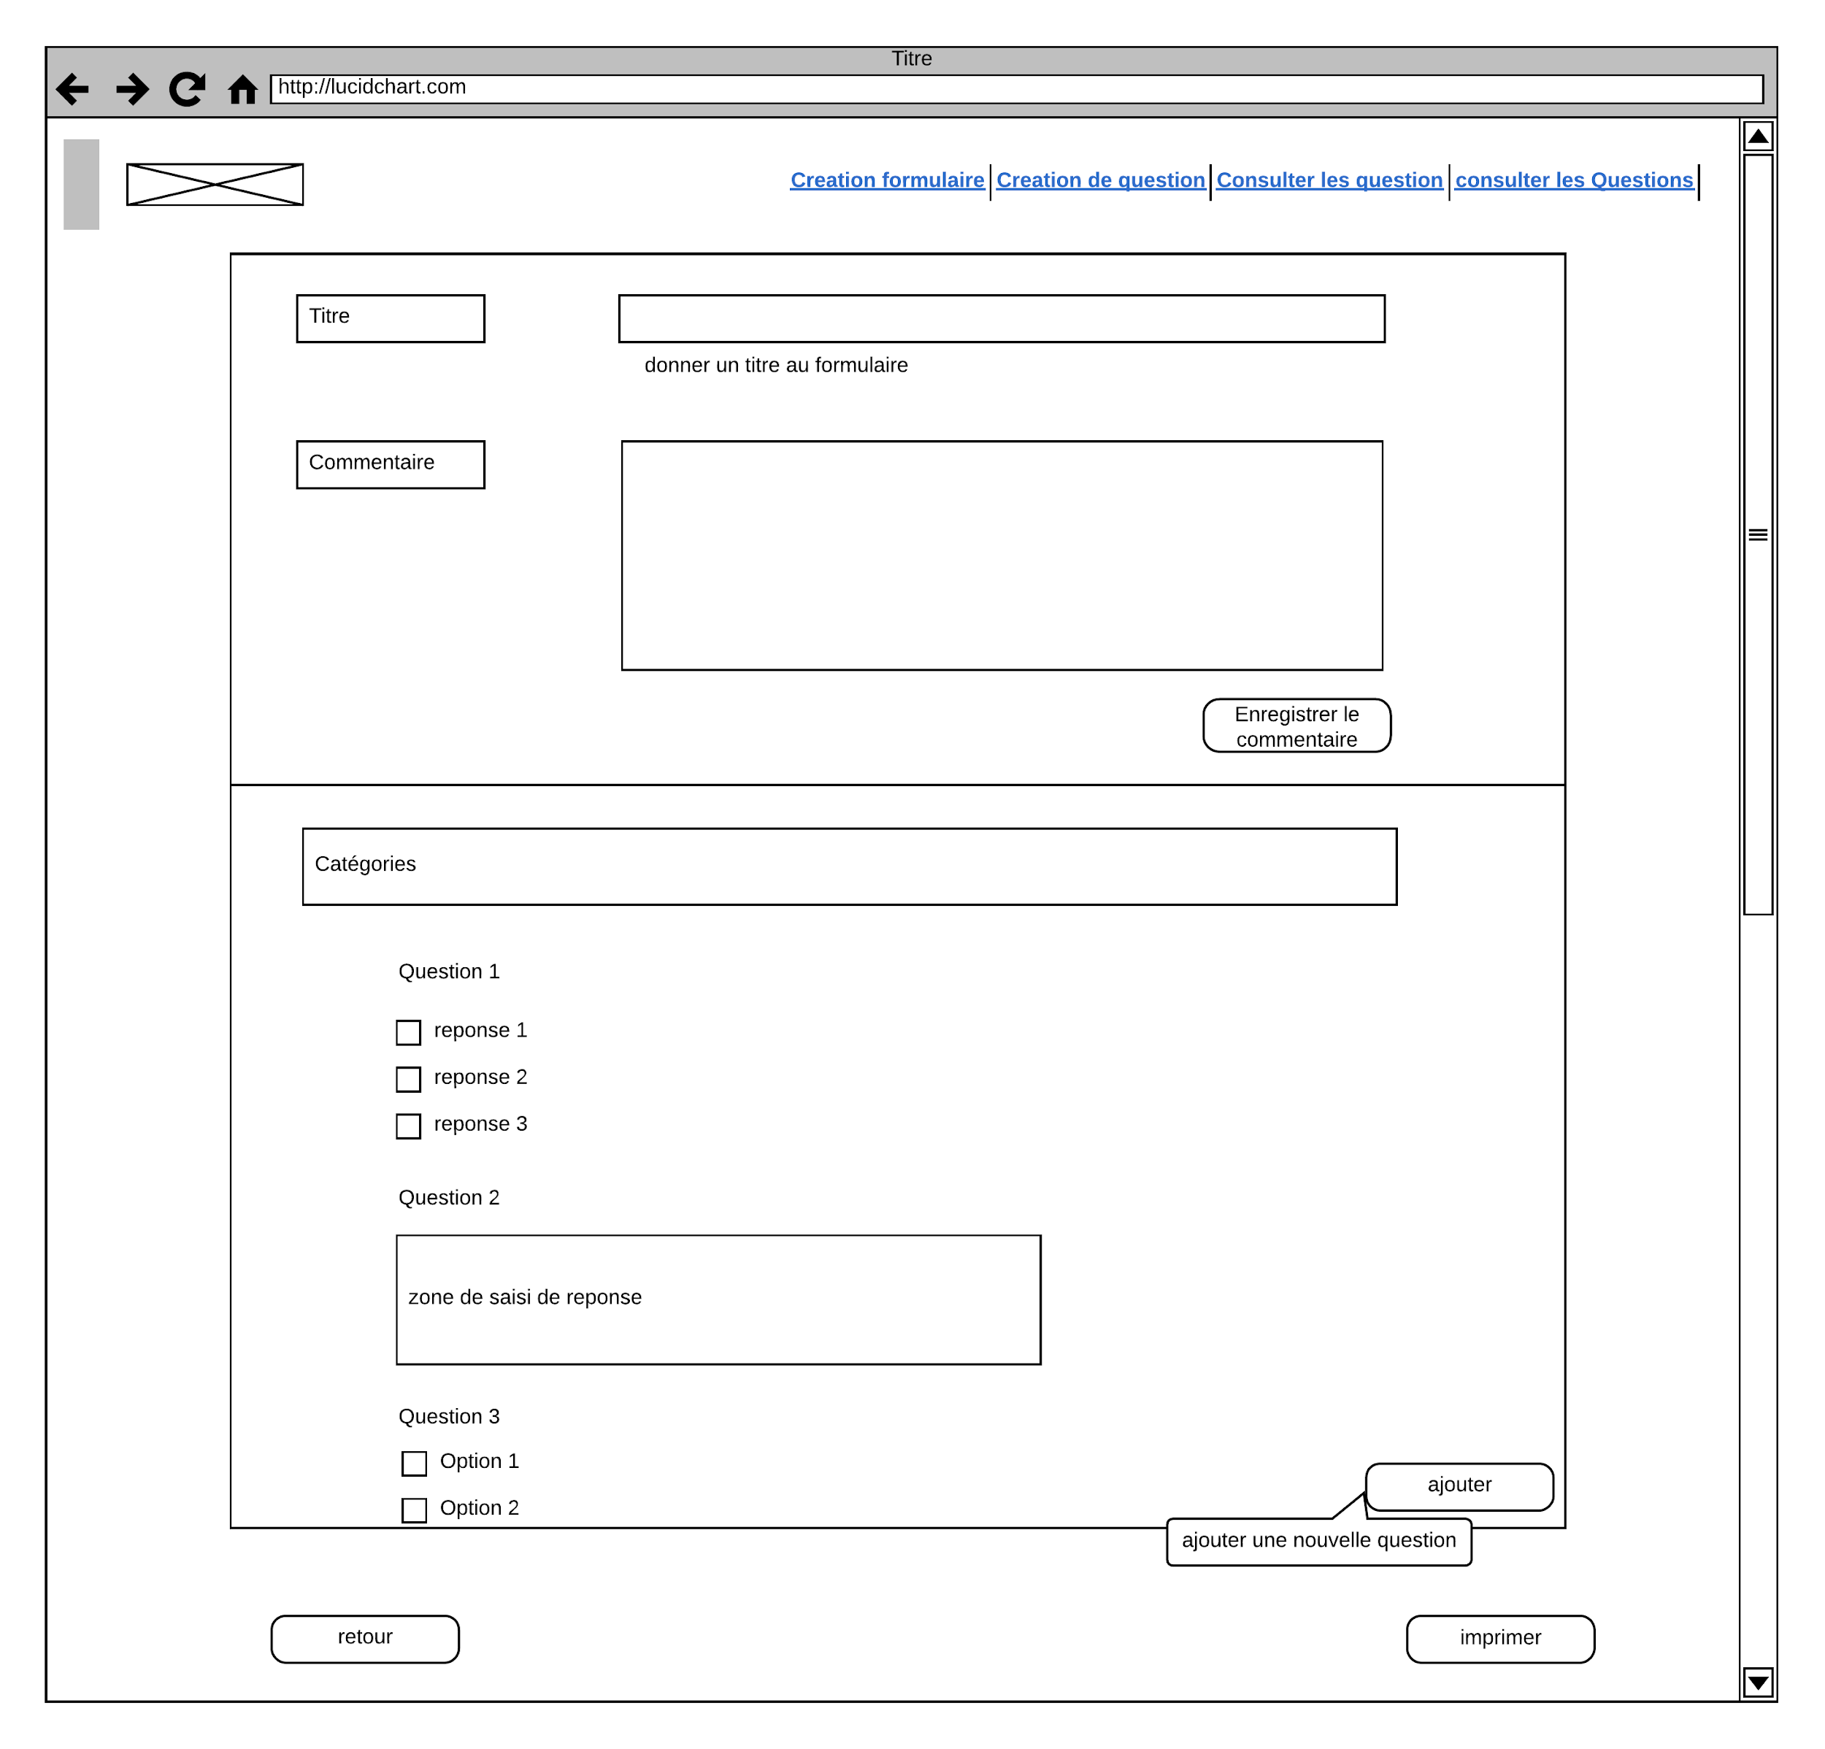

Description Fonctionnelle

Titre : Représente le titre donné au formulaire.

Commentaire : Permet au recruteur d’ajouter un commentaire évaluant le candidat.

Ces questions sont rangées par catégorie et par type.

On peut choisir de l’imprimer ou de retourner à la liste de formulaires avec le bouton retour.

### Réalisation du (ou des) projet(s)

### 2.Conduite/gestion du projet

Avec mon tuteur on définissait ensemble les délais sur les différentes tâches à réaliser. s’il arrivait que j’avais pas fini une tâches dans les temps, je l’annonçait et on adaptait le planning.

**Mode opératoire réalisation de projets**

Phase de modélisation

J’ai utilisé des outils tels que lucidchart pour modéliser les différentes interfaces, afin de mieux définir le besoin de l’utilisateur, donc des corrections en amont avait été facile.

phase de développement

les outils utilisés pour le développement sont essentiellement les outils microsofts:

* pour le stockage et la gestion de données SQL SERVER
* pour le développement j’ai utilisé le framework asp dotnet core car peut être exécuté sur plusieurs d’autres systèmes d’exploitation tels que linux et mac os.
* visual
* pour le versionning du code j’ai essentiellement utilisé Git

phase de validation

après chaque avancé je confrontait mes résultats au autres développeurs qui me donnait leur avis et ensuite je pouvais apporter des modifications si besoin.

phase de déploiement

la phase de déploiement se faisait essentiellement avec le release manager qui annonçait les dates de releases. et en fonction de cela on versionnait notre travail final.

J’ai identifié les besoins à travers l’élaboration d’un cahier des charges comme définis ci-dessus.

Priorisation des tâches

Attributions des délais d’exécution des tâches

Exécutions de tâches

J’ai travaillé à automatiser les tâches répétitives et chronophages auxquelles les membres de mon équipe devaient faire face quotidiennement.

Automatiser dans le sens de réduire le temps d’exécution et la pénibilité.

Faciliter la manipulation de données : récolte

Méthode agile.

Projet questionnaire :

L’idée d’une application de création rapide de questionnaire imprimable.

Planning

Modélisation -> estimation du délais et coût -> conception -> modélisation

## PARTIE 3 : Analyse réflexive 1

### Si c’était à refaire ?

Je pense pouvoir dire que j’ai su mener mes projets à bien. J’ai énormément appris et ai pu me former auprès d’une équipe là pour m’aider dans ma démarche d’apprentissage. Cependant tout n’a évidemment pas été parfait. Si certains points sont pour moi une expérience riche, d’autres restent peut-être à améliorer.

#### D’un point de vue technique

Il s’agit là de ma première expérience professionnel en tant que développeur en informatique. Issu d’une réorientation, je n’avais finalement que des bases et des connaissances en informatique, provenant des cours à l’ETNA en période de piscine et de mes lectures et recherches personnelles. D’un point de vue technique je manquais manifestement d’expérience pratique mais je suis heureux de pouvoir dire que je me suis beaucoup investi pour pouvoir pallier à cela et faire de mon alternance une réussite. J’ai du consacrer du temps personnel, en dehors de mes heures de travail à la Fnac-Darty, pour pouvoir mener à bien mes projets. Je dois reconnaître qu’il a parfois été difficile de gérer et prioriser les projets d’entreprise avec ceux de l’ETNA. L’alternance est une richesse mais représente une masse de travail et un investissement en temps et en énergie non négligeable. Pour ce qui est de mes projets à la Fnac, j’ai été confronté à quelques difficultés. J’ai eu parfois l’impression de passer trop de temps sur une mission, l’impression de ne pas avancer ou de ne pas apprendre assez vite. Je reconnais avec du recule que j’ai parfois manqué de patience et me suis montré trop exigeant avec moi même. J’avais envie d’apprendre le métier, au point de me précipiter et de commettre quelques erreurs qui auraient facilement pu être évitées si j’avais davantage réfléchi en amont. Au cours de la réalisation du projet Questionnaire par exemple, j’ai souvent été obligé de revenir sur les fonctions déjà développées car je n’avais pas suffisamment évalué et anticipé l’influence de l’implémentation d’une nouvelle fonctionnalité sur les autres. Si c’était à refaire et je pense que je serai de nouveau confronté à ce type de problématique, je sais qu’il me faudra mieux modéliser et prendre en considération les influences d’une nouvelle fonctionnalité sur les autres. Un autre point est le fait que je constate avec un peu de recul, que j’ai passé énormément de temps à chercher des outils pour m’aider à résoudre telle ou telle tâche alors que j’aurais pu en gagner en me renseignant auprès des développeurs plus expérimentés dans mon équipe. Si c’était à refaire, j’oserais davantage demander de l’aide auprès de mes collègues.

#### D’un point de vue humain

D’un point de vue humain je dirais que j’ai réussi à nouer certains liens avec mes collègues. Nous partageons des centres d’intérêt qui nous ont permis de discuter et d’échanger facilement et simplement les uns avec les autres. J’étais plutôt à l’aise. Cependant je constate que j’aurais dû davantage me rapprocher des autres développeurs pour prendre connaissance de leurs projets et en savoir plus sur les problèmes auxquels eux-même étaient confrontés. Cela m’aurait permis d’en apprendre beaucoup plus. Leurs projets et l’étude de leur gestion des projets aurait en effet été tout aussi enrichissante pour mon apprentissage.

### 2. Les apports

Je partais de loin et ne maîtrisais pas encore les bases du développement informatique à mon arrivée chez FNAC DARTY. J’attendais beaucoup de mon alternance au sein du groupe. Je suis aujourd’hui très satisfait d’avoir pu apprendre à maîtriser les bases du développement d’application Web dans des projets concrets et utiles pour l’ensemble de mon équipe. J’ai appris auprès d’une équipe à l’écoute et d’un tuteur qui a fait preuve de patience pour me faire évoluer. J’éprouve une grande satisfaction, d’avoir pu développer des applications utiles et nécessaires, qui vont certainement permettre à mon équipe de gagner du temps, qu’elle pourra consacrer à d’autres missions de plus grande ampleur. J’ai pu suivre l’évolution de mes applications et mener à bien mes projets, de A à Z. Il existe aujourd’hui un support web, concret, qui représente le fruit de mon travail. C’est toujours plaisant de voir que son projet a aboutit à quelque chose.

# **Conclusion**

# En tant qu’alternant développeur intégrateur au sein du groupe FNAC DARTY, j’ai eu la chance d’évoluer et de progresser rapidement aux côtés d’une équipe professionnelle et qualifiée. J’ai pu observer que le gain de temps sur la moindre tâche pouvait avoir de grandes répercussions sur l’ensemble de l’équipe et profiter au plus grand nombre. En effet ce sont les principaux intermédiaires que j’ai pu avoir tout au long de ce stage. Il m’a été confié des projets qui m’ont permis de développer des compétences propres au métier de développeur d’applications web, et m’ont fait me sentir utile auprès du reste de l’équipe. J’ai pu mener à bien mes projets et en voir les résultats finaux.  Mon tuteur a su me challenger pour que je donne le meilleur de moi-même, me guidant sans me donner les solutions pour autant quand je rencontrais des difficultés, me laissant le temps d’apprendre de mes erreurs et de trouver les solutions à mes problèmes par moi-même. Si à certains moments j’avais le sentiment d’être laissé seul face à mon problème, je comprends maintenant qu’il s’agissait de la meilleure façon de me former. Mes collègues étaient à l’écoute et m’ont également apporté leur aide lorsque j’en avais besoin. D’un point de vue personnel, je pense d’après les échanges que j’ai eu avec mes collègues, avoir été perçu comme un quelqu’un d’agréable et de motivé par le métier de développeur. D’un point de vu professionnel je pense avoir répondu aux attentes de mon équipe et être monté en compétences. Je suis toutefois conscient d’avoir encore beaucoup à apprendre au sein de ce service. C’est la raison pour laquelle j’ai accepté de prolonger mon alternance au sein de l’équipe Navigation du groupe FNAC DARTY d’un an. Cette année m’aura fait gagner en confiance et en capacités et m’aura également conforté dans mon choix de réorientation et ma volonté d’évoluer dans le domaine du développement informatique web et applicatif.

# Glossaire (facultatif)

**Glossaire**

Tracking

Release

Provisionning

Mapping

Roolback

Binding

Daily scrum

Monitoring

KB

framework

release manager

# mapping

# Bibliographie/Webographie

# Annexes

Résumé/Abstract (en anglais)

A partir du 8 janvier et ce jusqu’au 21 décembre 2018, j’ai eu la chance d’intégrer l’équipe Navigation du Service Information Ventes du groupe FNAC DARTY à Ivry-sur-Seine. Les quelques pages qui vont suivre, livrent un aperçu de mon année d’alternance au sein du groupe Fnac-Darty, l’un des acteurs majeurs du E-commerce en France et le leader européen de la distribution omnicanale. Une première partie plantera le décor et vous donnera des informations générales sur le groupe et plus spécialement sur le service et l’équipe que j’ai pu intégrer. Tout au long de mon rapport, nous verrons combien certaines tâches sont chronophages pour les développeurs informatiques et les employés d’un groupe tel que celui-ci. La problématique qui a accompagné la rédaction de ce rapport et qui me parait en adéquation avec l’objet de mon alternance est la suivante : « Comment optimiser et automatiser la gestion de tâches informatiques chronophages pour un leader du E-commerce? » Je tenterai ainsi d’y répondre au travers des différents projets qui ont pu m’être confiés, de mon expérience en tant qu’alternant mais aussi des observations et analyses que j’ai pu mener et conduire tout au long de cette alternance.

Mots clés : développement, optimisation, tâche chronophage, équipe, automatisation, application, web

From 8th January and this until 21st December 2018, I was given the opportunity to work as an apprentice for the FNAC DARTY group, headquartered in Ivry-sur-Seine, France. I was engaged in this one-year apprenticeship under the supervision of Benoît Bouvard and his colleagues, as front-end web developer. It was my first working experience in the IT sector and I believe that it enabled me to enrich my knowledge and skills, and, above all, to gain confidence in my own abilities as a web developer. The following 20 pages will provide you with an overview of this year of observation and involvement in the IT team of one of the major players of the E-commerce sector and of the European leader of omnichannel distribution. In a first part you will get general information about the FNAC DARTY group and more especially about the department and the team I was working with. Throughout my report, we will see to what extend some tasks can be time-consuming for web developers and employees of such a group. The thesis question which appears to me to be in adequacy with the purpose of my apprenticeship is as followed: “How to upgrade and automate time-consuming tasks for one of the leading E-commerce companies?” I will thus try to answer it, through the various projects I was entrusted, my experience as an apprentice but also the observations and analyses I undertook during this apprenticeship.

Key words: web development/app, time-consuming task, optimization, automation, team